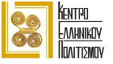

Москва, 15 апреля 2016г.
Дорогие друзья,

В рамках наметившегося сотрудничества с Московским многофункциональным культурным центром (http://m-c-m-c.ru/) при Департаменте культуры Правительства Москвы, рады пригласить Вас на публичную "Презентацию греческого языка и античного мифа. Значимость и актуальность", которую представит ведущий эллинист, педагог Греческого Культурного Центра, автор множества учебных пособий, Ирина Георгиевна Белецкая.

Мероприятие, проходящее в рамках перекрестного года культур России и Греции, входит в цикл «Культура. Традиции. Путешествия» и сосоится в воскресенье 17 апреля 2016г., в 14.00, в антикафе «Хорошая Республика» по адресу: ул. Мясницкая, 13, стр. 20, м. «Чистые пруды»

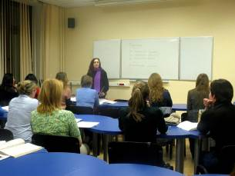
И.Г.Белецкая обладатель международного сертификата владения греческим языком в объеме высшего уровня. Автор серии популярных современных учебников "Новогреческий сегодня - Интенсивный курс" и "Новогреческий сегодня - Практикум по грамматике"., автор уникального издания-билингва «Мифы и легенды Древней Греции. Сотворение мира. Титаномахия».

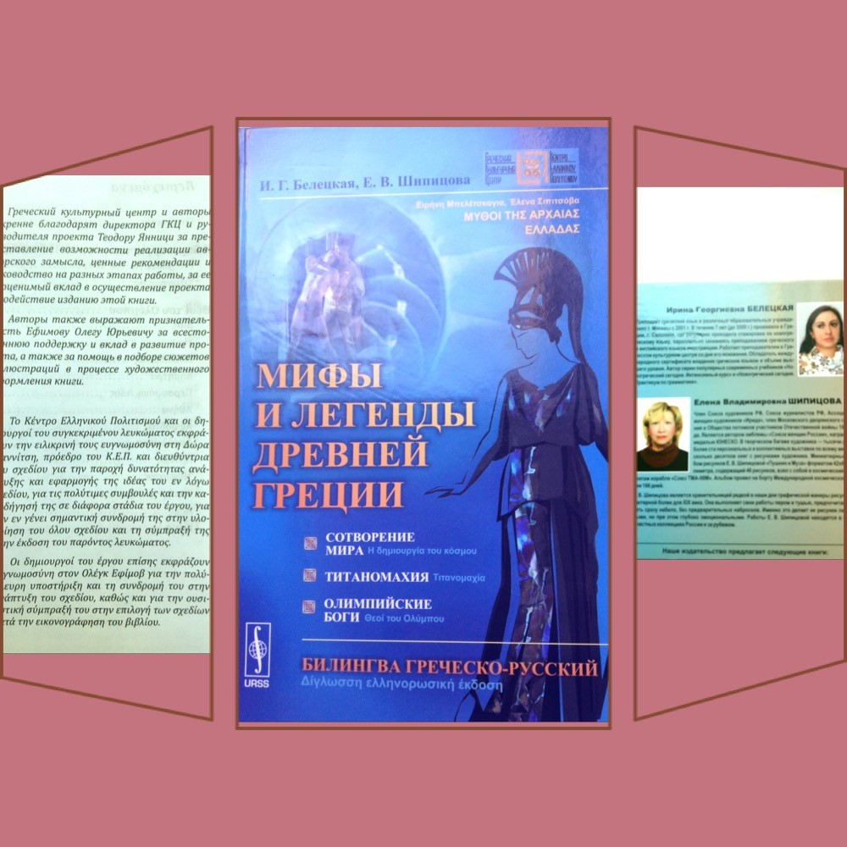
Настоящая книга это обширный, не имеющий аналогов в прошлом двуязычный альбом, содержащий уникальный текст на русском и греческом языках – и в этом проявляется и просветительско-педагогическая целесообразность и актуальность проекта, и такой же уникальный цикл рисунков, выполненный в оригинальной узнаваемой манере современной линейной графики, иллюстрирующий дошедшие до нас мифы и легенды Колыбели Европейской Цивилизации – Античной Греции.

Публичная лекция направлена на комплексное знакомство москвичей и гостей столицы с греческим языком и культурой. Все тонкости языка и как мифология повлияла на культуру Греции.

"Презентация греческого языка и античного мифа. Значимость и актуальность" пройдет в антикафе «Хорошая Республика» по адресу: ул. Мясницкая, 13, стр. 20, м. «Чистые пруды»
Вход по тарифу антикафе, напитки и угощения за счет заведения.

Ждем Вас по адресу:
ул. Мясницкая, 13, стр. 20. (метро «Чистые Пруды»),
Антикафе «Хорошая Республика"
Начало в 14:00.

С уважением

Теодора Янници,
директор Греческого Культурного Центра

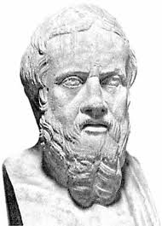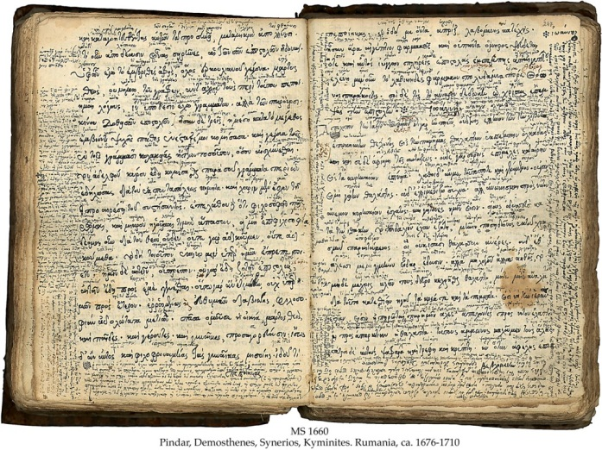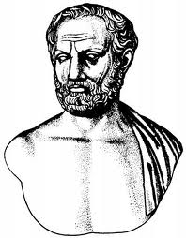

Μόσχα, 15 Απριλίου 2016

Αγαπητοί φίλοι,

Στο πλαίσιο δρομολόγησης συνεργασίας με το Πολυεπίπεδο Κέντρο Πολιτισμού της Δ/νσης Πολιτισμού του Δήμου Μόσχας (http://m-c-m-c.ru/), είμαστε στην ευχάριστη θέση να σας καλέσουμε σε διάλεξη-παρουσίαση "Παρουσίαση της ελληνικής γλώσσας και του αρχαίου μύθου. Σημασία και επικαιρότητα", την οποία θα πραγματοποιήσει η σημαίνουσα Ελληνίστρια, καθηγήτρια ελληνικής γλώσσας στο Κέντρο Ελληικού Πολιτισμού – ΚΕΠ, συγγραφέας σειράς εγχειριδίων για ενήλικες και παιδιά, Ειρήνη Μπελέτσκαγια.

Η εκδήλωση θα πραγματοποιηθεί την Κυριακή 17 Απριλίου 2016, ώρα 14.00, στо Κέντρο εστίασης και επικοινωνίας «Khoroshaya respublika» επί της οδού: 13, Myasnitskaya str., stroenie 20, metro station “Chistye prudi”, ενώ εντάσσεται σε πλαίσιο του πολιτιστικού προγράμματος «Πολιτισμός – Παράδοση – Περιηγήσεις».

Η καθηγήτρια, φιλόλογος, συγγραφέας Ειρήνη Μπελέτσκαγια είναι και η δημιουργός της δίγλωσσης έκδοσης του Κ.Ε.Π. «Μύθοι της Αρχαίας Ελλάδας» (Μόσχα, 2014), που αποτελεί μία πρώτη, άνευ προηγουμένου στο παρελθόν, προσπάθειας, να μας μυήσει στην αρχαία ελληνική μυθολογία, έχοντας ως εργαλείο δύο γλώσσες, τη ρωσική και την ελληνική – και ακριβώς σε αυτό το σημείο έγκειται και η παιδαγωγική του σκοπιμότητα-, πλαισιωμένο από σκίτσα της γνωστήε καλλιτέχνιδας-ζωγράφου Ειρήνης Σιπιτσόβα, τα οποία αρμονικά εμπλουτίζουν και ενισχύουν την εντύπωση που κομίζουμε από τη γνωριμία με τον αρχαίο μύθο.

Σας περιμένουμε στη διεύθυνση:
Kέντρο εστίασης και επικοινωνίας«Khoroshaya respublika»
13, Myasnitskaya str., stroenie 20, metro station “Chistye prudi”
Ώρα έναρξης: 15:00.

Με εκτίμηση

Δώρα Γιαννίτση,
διευθύντρια Κέντρου Ελληνικού Πολιτισμού – Κ.Ε.Π.
